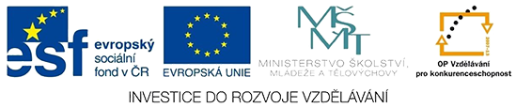

VY_32_INOVACE_Př_01_ Ochrana ovzduší

Dětský domov, Základní škola a Střední škola, Duchcov, Školní 1, příspěvková organizace
Registrační číslo projektu: CZ.1.07/1.4.00/21.0559
Bc. Markéta Pikalová

Otázky:
- Jakým způsobem lze chránit ovzduší?
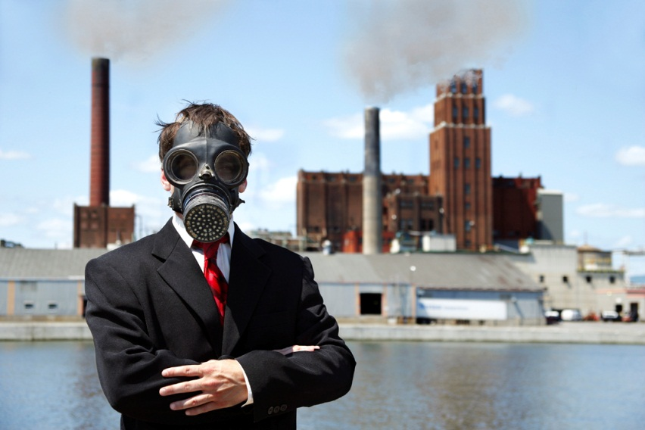
- Co škodí ovzduší?
- Je škodlivé pro ovzduší používání sprejů např. na vlasy, barevné spreje na zdi apod..?

